Әл-Фараби атындағы Қазақ Ұлттық университеті

Биология және биотехнология факультеті

Биотехнология кафедрасы

BFM 7203 «Фототрофты микроорганизмдер және биоотын» пәні бойынша қорытынды емтихан бағдарламасы «8D05111 Микробиология» мамандығы 1 курс 1семестр

Алматы 2025 ж

«Фототрофты микроорганизмдер және биоотын» пәні бойынша қорытынды емтихан бағдарламасы «8D05111 Микробиология» мамандығы қорытынды емтихан бағдарламасын құрастырған б.ғ.к., профессор Садвакасова А.К.

Оқу әдістемелік кешен биотехнология кафедрасының мәжілісінде қаралып ұсынылды

«28 » 08 2025ж., №1 хаттама

Кафедра меңгерушісі Кистаубаева А.С.
(қолы)

ЕМТИХАН ЕРЕЖЕЛЕРІ

«Фототрофты микроорганизмдер және биоотын» пәнi бойынша қорытынды емтиханды өткізу ережесі
Қорытынды емтихан ауызша өткізіледі. Тақырыптық мазмұны барлық өткізілген лекциялар, зертханалық сабақтар және СӨЖ жұмыстарын қамтиды.
Білім алу нәтижесі: Қорытынды емтиханға дайындалу барысында «Фототрофты микроорганизмдер және биоотын» пәнінен алған теориялық білімдерінің негізгі мазмұны, терминологиясы мен әдістерін қайталау керек.
МАҢЫЗДЫ АҚПАРАТ: Емтихан сабақ кестесі бойынша өтуі керек, ол кесте алдын-ала докторанттарға және оқытушыға белгілі болуы тиіс. Кафедра және факультет жауапты.
ЕМТИХАН ӨТКІЗУ РЕГЛАМЕНТІ - емтихан докторанттар мен оқытушыларға алдын ала белгілі болуы тиіс кесте бойынша өткізіледі. Докторанттар жауапкершілікпен қарауы докторанттан тиіс. Чаттағы әр докторант кесте, ережелер, прокторинг нұсқауларының талаптарымен танысқанын Растауды көрсетесіздер. Кесте бойынша жоспарланған күні докторанттарға емтихан туралы ескерту жасаймын. Ауызша уақыты аяқталғаннан кейін докторанттардың нәтижелері туралы есепті бағалаңыз және ұпайлар тізімге сақталады. Емтихан басталар алдында 30 минут – докторанттар емтиханға дайын болуы қажет. UNIVER АЖ-да-баллдар автоматты түрде емтихан ведомосына ауыстырылады. Сақтамас бұрын, барлық докторанттардың ұпай жинағанын мұқият тексеріңіз. Баллдардың толтырылуын тексермей ведомості міндетте мен пән мұғалімі тексеремін.

МАҢЫЗДЫ АҚПАРАТ: Балл қою уақыты - 48 сағатқа дейін. Жазбаша емтихан нәтижелері прокторинг нәтижелері бойынша қайта қаралуы мүмкін. Егер докторант жазбашадан өту ережелерін бұзса, оның нәтижесі жойылады.
«Фототрофты микроорганизмдер және биоотын» пәні бойынша емтихан бағдарламасы: Фотобиотехнологияның қазіргі мәселелері. Фототрофты микроорганизмдердің биоэнергиясы. Биоэнергетика және 21 ғасыр. Фототрофты микроорганизмдер. Биоотынның кезеңдері. Биоотын түрлері. Фототрофты микроорганизмдер негізінде биоотын өндірудің артықшылықтары мен кемшіліктері. Биоэнергиядағы фотобиотехнология. Фототрофты микроорганизмдердің негізгі өкілдері биоотын алу үшін қолданылады. Фототрофты микроорганизмдерді жаппай өсіру әдістері. Фототрофты прокариоттар биоотын алу биотехнологиясының объектілері ретінде. Негізгі өкілдері, олардың таксономиясы мен биологиясы. Фототрофты эукариоттар биоотынды алу биотехнологиясының объектілері ретінде. Негізгі өкілдері, олардың таксономиясы мен биологиясы. Цианобактериялар, олардың систематикасы және биологиясы. Фототрофты микроорганизмдерді өсіру әдістері. Микробалдырларды өсіруге арналған зертханалық қондырғы. Фототрофты микроорганизмдер негізінде биоотынды алудың қалдықсыз технологиясы Цианобактериялар мен микробалдырлардың биомассасынан дайын өнімді алу процесін масштабтау. Фототрофты микроорганизмдер негізінде биосутек алу Биоотын алу үшін фототрофты микроорганизмдерді өсіру принциптері. Фототрофты микроорганизмдер негізінде биобутанол өндірісі. Биоотын алу үшін фототрофты микроорганизмдері бар ағынды суларды пайдалану. Фототрофты микроорганизмдер негізінде биоэтанол өндірісі. Фототрофты микроорганизмдер негізіндегі биоотын өндірісінде гендік инженерия әдістерін қолдану. Микробалдырларды биогаз алу үшін пайдалану перспективалары. Фототрофты микроорганизмдердің биомассасын алуға арналған фотобиореакторлар.

ЖИЫНТЫҚ БАҒАЛАУ РУБРИКАТОРЫ
ОҚУ НӘТИЖЕЛЕРІН БАҒАЛАУ КРИТЕРИЙЛЕРІ

ДƏСТҮРЛІ ЕМТИХАН: ЖАЗБАША Пəн «Фототрофты микроорганизмдер және биоотын» Форма: дəстүрлі ауызша/оффлайн. Платформа: -

Балл/  Критерийі |  |  |  | ДЕСКРИПТОРЛАР
Балл/  Критерийі | «Өте жақсы» | «Жақсы» | «Қанағаттанарлық» |  | «Қанағаттанарлықсыз»
Балл/  Критерийі | 90–100 балл | 70–89 балл | 50–69 балл |  | 25–49 балл | 0–24 балл
1. Курстың теориясы мен тұжырымдамасын білу жəне түсіну | Жауап барлық үш  сұрақтың толық  ашылуын (алынған білім  шегінде), əр тұжырым  мен тұжырымның егжейтегжейлі дəлелдерін  қамтиды, логикалық  жəне дəйекті түрде  құрылады, аудиториялық  сабақтардың дамыған  тақырыптарының  мысалдарымен  расталады. | Жауап барлық аса толық  емес қамтылуын, негізгі  ережелердің  қысқартылған  дəлелдерін қамтиды,  материалды ұсынудың  логикасы мен  дəйектілігін бұзуға  мүмкіндік береді, ал  теориялық сұрақтар  иллюстрациялық  материалмен  расталмайды. Жауапта  стилистикалық  қателіктер, терминдердің  дұрыс қолданылмауы  мүмкін. | Жауап билетте ұсынылған  сұрақтарды толық  қамтымайды, негізгі  ережелерді үстірт  дəлелдейді, жауаптың  баяндамасында  композициялық  диспропорцияларға,  материалды ұсынудың  логикасы мен дəйектілігінің  бұзылуына жол береді,  теориялық ережелерді  аудиториялық сабақтардың  əзірленген конспектілерінің  мысалдарымен көрсетпейді. |  | Қойылған сұрақтарды дұрыс жеткізбеу, қате дəлелдеу, нақты жəне сөйлеу қателіктері, дұрыс емес қорытынды жасау | Фототрофты микроорганизмдер және биотын пәнінің негізгі ұғымдарын білмеу, Қорытынды бақылау ережелерін бұзу.
2. Таңдалған əдістеме мен технологияны нақты қолданбалы тапсырмаларға қолдану | Оқу тапсырмасын толық орындау, қойылған сұраққа егжей-тегжейлі, дәлелді жауап беру, содан кейін жаратылыстанудың практикалық мәселелерін шешу; | Оқу тапсырмасын ішінара орындау, қойылған сұраққа толық емес, дәлелді жауап беру; Микроорганизмдердің табиғатта таралу бейіндегі әдеби тіл нормаларын сауатсыз пайдалану; | Материал фрагментті түрде баяндалады, логикалық дәйектілікті бұза отырып, нақты және семантикалық дәлсіздіктерге жол беріледі, Микроорганизмдердің табиғатта таралуына туралы теориялық білім Үстірт қолданылады. |  | Жеткілікті ойластырылмаған жауап жоспары; тапсырмаларды шеше алмау, тапсырмаларды жалпы түрде орындау; нормадан асатын қателіктер мен кемшіліктерді қабылдау. | Қорытынды жəне жалпылау жасай алмау. Қорытынды бақылау жүргізу қағидаларын бұзу
3. Таңдалған əдістеменің ұсынылған практикалық тапсырмаға қолданылуын бағалау жəне талдау, нəтижені негіздеу | Ғылыми ережелер мен қолданылған әдістеме мен технологияның дәйекті, қисынды және дұрыс негіздемесі, сауаттылық, әдеби тілдің нормаларын сақтау, жалпы дұрыс тұжырымдарға әсер етпейтін материалды ұсынуда 1-2 дәлсіздікке жол беріледі, негіздеу нәтижелерін графикалық деректер арқылы визуализациялау | Тұжырымдамалық материалды пайдалануда 3-4 дәлсіздікке, жалпылау мен тұжырымдардағы кішігірім қателіктерге жол беріледі, бұл тапсырманың жақсы жалпы деңгейіне әсер етпейді. | Негізделген ғылыми ережелердің қолданылуы туралы тұжырымдар нақты емес және нәтижесіз, стилистикалық және грамматикалық қателіктер; |  | Тапсырма өрескел қателіктермен орындалды, сұрақтарға жауаптар толық емес, тұжырымдамалық материалдар мен дәлелдер нашар пайдаланылды. | Тапсырма орындалмады, қойылған сұрақтарға жауаптар жоқ, талдау материалдары мен құралдары пайдаланылмады. Қорытынды бақылау жүргізу қағидаларын бұзу.

Жазбаша / ауызша емтихандардың қорытынды балын есептеу

Балл  Критерийі | ДЕСКРИПТОРЛАР
Балл  Критерийі | «Өте жақсы» | «Жақсы» | «Қанағаттанарлық» | «Қанағаттанарлықсыз»
Балл  Критерийі | 90–100 балл | 70–89 балл | 50–69 балл | 25–49 балл | 0–24 балл
Критерий 1 | 100
Критерий 2 |  | 75
Критерий 3 |  |  | 60
Қорытынды балл | 100 | 75 | 60 |  | 100+75+60=235  235/3 критерий =78,3  Қорытынды балл = 78

Қорытынды бағалауды есептеу формуласы: Қорытынды баға (ҚБ) = (Б1+Б2+Б3) / 3 К, мұндағы Б – критерий бойынша балл, К – критерийлердің жалпы саны.
Есептеу кезінде алынған баллға сүйене отырып, біз бағалауды бағалау шкаласымен салыстыра аламыз. 78 балл 70-тен 89 баллдың арасындағы диапазонда жатыр, бұл бағалау шкаласындағы «Жақсы» категориясына сəйкес келеді.
Осылайша, есептеу кезінде дəстүрлі жазбаша (ауызша) жұмысты бағалау шкаласына жəне ECTS-ке аударғандағы білім алушылардың оқу жетістіктерін есепке алуды бағалаудың балдық-рейтингтік əріптік жүйесіне сəйкес 78 баллға «жақсы» бағасына бағаланады.

Дəстүрлі бағалау шкаласы мен ECTS-ке аударғандағы білім алушылардың оқу жетістіктерін есепке алуды бағалаудың балдық-рейтингтік əріптік жүйесі

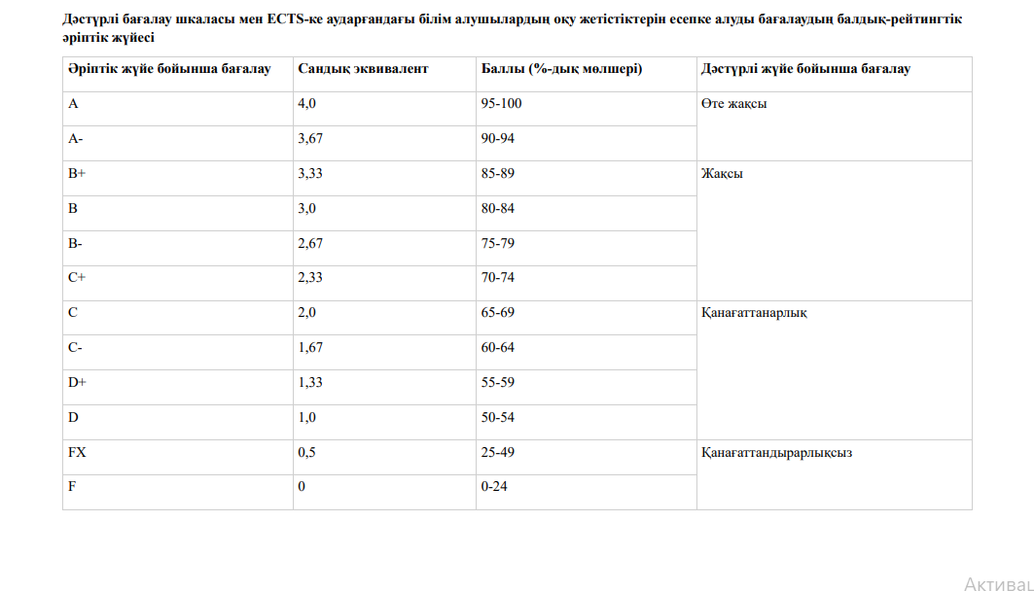

Әдебиеттер:
- Кондратьева Е.Н. Автотрофные прокариоты. – М.: МГУ, 1996.-302с.
- Кондратьева Е.Н., Максимова И.В., Самуилова В.Д. Фототрофные микроорганизмы: Учеб. пособие. - М.: МГУ, 1989.-376с
- Заядан Б.К., Фототрофты микроорганизмдер биотехнологиясы. –Павлодар, «Brand print»,2010,-432бет
- Заядан Б.К., Экологическая биотехнология фототрофных микроорганизмов, Монография. –Алматы: Изд-во «Арыс», 2011.-368с
- Заядан Б.Қ. Экологиялық биотехнология. Алматы, Литер., 2013.
Әдебиеттер:
- Заядан Б.К., Экологическая биотехнология фототрофных микроорганизмов, Монография. –Алматы: Изд-во «Арыс», 2011.-368с
- Б.Қ. Заядан, Ф.К.Сарсекеева, К. Болатхан Фототрофты микроорганизмдер биоэнергетикасы. Алматы, «Қазақ университеті»., 2024.
- Кузнецов А.Е., Градова Н.Б. Научные основы экобиотехнологии Изд.; Мир. 2006.
- Экологическая биотехнология: пер. с англ./ Под ред. К.Ф.Форстера, Д.А.Дж. Вейза.
-Л.: Химия, 1990. -384 с.
- Jon E. Smith. Biotechnology Cambridge university press, 2009
- Raina M. Maier, Ian L. Pepper, Charles P. Gerba. EnviromentalMicrobiologyLondon., 2009
- Заядан Б.Қ. Экологиялық биотехнология. Алматы, Литер., 2013.
- Carr N.G., Whitten B. A. The biology of cyanobacteria //University of California Press, Blackwell Scientific Publications. Berkery Los Angeles. – 1982. - P.688.
- Posten C., Schaub G. Microalgae and terrestrial biomass as source for fuels –a process view //J. Biotechnol. 142.- 2009.-142. P.64–69.
- Технологии и оборудование по производству биодизельного топлива. [Элекронный ресурс].–http://megaresearch.ru/files/demo_file/7226.pdf.
- Hankamer, B., Lehr, F., Rupprecht, J., Mssgnug, J.H., Posten, C., Kruse, O. Photosynthetic biomass and H2 production by green algae: from bioengineering to bioreactor scale-up //Physiol. Plant..- 2007.131.- P.10–21.
- Обзор рынка биотоплива в России и за рубежом (биоэтанол и биодизельное топливо) [Элекронный ресурс].– http://marketing.rbc.ru/research/1206950.shtml.
- Li Y., Horsman M., Wu N., Lan C.Q., Dubois-Calero N. Biofuels from microalgae
//Biotechnol. Prog. - 2008. 24.- P. 815–820.
- Singh J., Gu S. Commercialization potential of microalgae for biofuels production
//Renew. Sust. Energ. Rev. – 2010. 14.-Рp. 2596–2610.
- Schenk P., Thomas-Hall S., Stephens E., Marx U., Mussgnug J., Posten C., et al. Second generation biofuels: high-efficiency microalgae for biodiesel production //BioEnergy Res. – 2008.1.-P.20–43.
- Chisti, Y. Biodiesel from microalgae //Biotechnol. Adv. – 2007.25.-P. 306–394.
- Lele, S. Indian Green Energy Awareness Center [Элекронныйресурс].– http://www.svlele.com/karanj.htm.
- Carr N.G., Whitten B. A. The biology of cyanobacteria //University of California Press, Blackwell Scientific Publications. Berkery Los Angeles. – 1982. - P.688.
- Posten C., Schaub G. Microalgae and terrestrial biomass as source for fuels –a process view //J. Biotechnol. 142.- 2009.-142. P.64–69.
- Технологии и оборудование по производству биодизельного топлива. [Элекронный ресурс].–http://megaresearch.ru/files/demo_file/7226.pdf.
- Hankamer, B., Lehr, F., Rupprecht, J., Mssgnug, J.H., Posten, C., Kruse, O. Photosynthetic biomass and H2 production by green algae: from bioengineering to bioreactor scale-up //Physiol. Plant..- 2007.131.- P.10–21.
- Обзор рынка биотоплива в России и за рубежом (биоэтанол и биодизельное топливо) [Элекронный ресурс].– http://marketing.rbc.ru/research/1206950.shtml.
- Li Y., Horsman M., Wu N., Lan C.Q., Dubois-Calero N. Biofuels from microalgae
//Biotechnol. Prog. - 2008. 24.- P. 815–820.
- Смирнова Т.Н. Биодизель – альтернативное топливо для дизелей. Получение. Характеристики. Применение. Стоимость [Элекронный ресурс].– http://engine.aviaport.ru/issues/49/page32.html.
Смирнова Т.Н. Биодизель – альтернативное топливо для дизелей. Получение. Характеристики. Применение. Стоимость [Элекронный ресу

